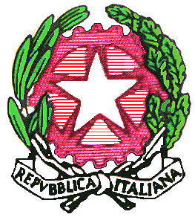  MIUR |  | MINISTERO DELL’ISTRUZIONE-UNIVERSITA’ E RICERCA  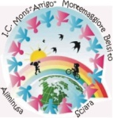  ISTITUTO COMPRENSIVO  "MONS.ARRIGO "  C.F. 87001030821 - C.M. PAIC825006
- VIA GIUNTA MUNICIPALE- 90020 MONTEMAGGIORE BELSITO
Tel.: 091/8996224 – Tel./Fax 091/8996222 – e mail:paic825006@istruzione.it
Sito web: www.icmontemaggiorebelsito.gov.it Pec : paic825006@pec.istruzione.it

Circolare n. 36 del 24/11/2016

Al personale docente
Al personale ATA
Agli alunni
Alle famiglie degli alunni
dell’I. C.di Montemaggiore
Aliminusa e Sciara
p.c. Al DSGA

Oggetto :Comunicazione sospensione attività - referendum costituzionale del 04/12/2016

Si comunica che, in occasione delle Consultazioni Referendarie di domenica 04 Dicembre 2016, nei plessi ,sede di seggio elettorale, le attività didattiche e amministrative saranno sospese a decorrere dal pomeriggio di venerdì 02 dicembre a lunedì 05 dicembre 2016.
I plessi interessati sono:
- Sede centrale di Montemaggiore Belsito;
- Scuola Secondaria di primo grado di Aliminusa;
- Scuola Primaria e Secondaria di primo grado di Sciara.
Si precisa , inoltre,che negli altri plessi si effettueranno regolarmente le lezioni secondo il normale orario di servizio.
Gli allievi dovranno trascrivere il presente avviso sul diario, per sottoporlo
alla visione e alla firma dei genitori.

Il Dirigente Scolastico
(Dott..ssa Anna Geraci)
(Firma autografa omessa ai sensi
dell’art. 3, comma 2 del D.Lgs.n.39/1993)

